XÂY DỰNG VIDEO HƯỚNG DẪN THỰC HÀNH MÔN THIẾT LẬP HỆ THỐNG MẠNG TRÌNH ĐỘ CAO ĐẲNG CHÍNH QUY NGÀNH QUẢN TRỊ MẠNG MÁY TÍNH

I. CÁCH THỨC XÂY DỰNG VIDEO HƯỚNG DẪN THỰC HÀNH
I.1. Trích đoạn đề cương chi tiết môn Thiết Lập Hệ Thống Mạng

Số TT | Tên các bài trong học phần | Thời gian (giờ)
Số TT | Tên các bài trong học phần | Tổng  số | Lý thuyết | Thực hành / thực tập/ thí nghiệm/ bài tập/ thảo luận | Kiểm  Tra
1 | Chương 1: DNS và DDNS | 5 | 3 | 2
1 | 1. Triển khai DNS | 3 | 2 | 1
1 | 2. Triển khai DDNS | 2 | 1 | 1
2 | Chương 2: IIS | 5 | 3 | 2
2 | 1. Triển khai Web server và File server | 2 | 1 | 1
2 | 2. Triển khai Mail server | 3 | 2 | 1
3 | Chương 3: Routing | 5 | 3 | 2
3 | 1. Cài đặt RRAS | 1 | 1
3 | 2. Static Route | 2 | 1 | 1
3 | 3. RIP | 2 | 1 | 1
4 | Chương 4: Advanced Firewall | 5 | 3 | 2
4 | 1. Cấu hình Inbound Rule | 3 | 2 | 1
4 | 2. Cấu hình Outbound Rule | 2 | 1 | 1
5 | Chương 5: NAT | 5 | 3 | 2
5 | 1. Nat Outbound. | 2 | 1 | 1
5 | 2. Nat Inbound. | 3 | 2 | 1
6 | Chương 6: WINS | 5 | 3 | 2
6 | 1. Cấu hình WINS Server và WINS Client | 2 | 1 | 1
6 | 2. Replicate giữa 2 WINS | 1 | 1
6 | 3. Backup và Restore | 2 | 1 | 1
7 | Chương 7: DHCP Relay Agent | 5 | 3 | 2
7 | 1. Cài đặt DHCP server | 2 | 1 | 1
7 | 2. Scope Options | 1,5 | 1 | 0,5
7 | 3. Cấu hình DHCP Relay Agent | 1,5 | 1 | 0,5
8 | Chương 8: VPN Client To Gateway | 5 | 3 | 2
8 | 1. Cấu hình VPN Client To Gateway sử dụng giao thức PPTP | 3 | 2 | 1
8 | 2. Cấu hình VPN Client To Gateway sử dụng giao thức L2TP | 2 | 1 | 1
9 | Chương 9: VPN Gateway to Gateway | 5 | 2 | 2 | 1
9 | 1. Cấu hình VPN Gateway To Gateway sử dụng giao thức PPTP | 2 | 1 | 1
9 | 2. Cấu hình VPN Gateway To Gateway sử dụng giao thức L2TP | 2 | 1 | 1
9 | 3. Kiểm tra 45’ | 1 |  |  | 1
10 | Chương 10: Network Load Balancing | 5 | 3 | 2
10 | 1. Giới thiệu về Network Load Balancing | 2 | 1 | 1
10 | 2. Cấu hình Network Load Balancing | 3 | 2 | 1
11 | Chương 11: Remote Desktop Service | 5 | 3 | 2
11 | 1. Remote Admin | 1 | 1
11 | 2. Remote Desktop Services | 2 | 1 | 1
11 | 3. Remote Application | 2 | 1 | 1
12 | Chương 12: Disk Management | 5 | 3 | 2
12 | 1. Tổng quan về quản lý đĩa | 1 | 1
12 | 2. Basic Disk | 2 | 1 | 1
12 | 3.Dynamic Disk | 2 | 1 | 1
13 | Chương 13: Disk Quota | 5 | 2 | 2 | 1
13 | 1. Khái niệm về hạn ngạch ổ đĩa | 2 | 1 | 1
13 | 2. Triển khai hạn ngạch đĩa | 2 | 1 | 1
13 | 3. Kiểm tra 45’ | 1 |  |  | 1
14 | Chương 14: Giám sát (Mornitoring) | 5 | 3 | 2
14 | 1. Tạo các Data Collector Set | 2 | 1 | 1
14 | 2. Lập lịch cho Data Collector Set | 3 | 2 | 1
15 | Chương 15: Backup và Restore | 5 | 3 | 2
15 | 1. Cài đặt Backup & Recovery | 3 | 2 | 1
15 | 2. Lập lịch backup & Shadow copy | 2 | 1 | 1
Tổng cộng |  | 75 | 43 | 30 | 2
I.2. Tham khảo tài liệu để xây dựng video hướng dẫn thực hành: (Sách tham khảo có đính kèm theo sản phẩm)
STT | Tên Chương | Tài liệu tham khảo (Sách) | Trang số
1 | Chương 1: DNS và DDNS | [1],  [3] www.No-IP.com | 143, 161
2 | Chương 2: IIS | [2] | 201, 261
3 | Chương 3: Routing | [1] | 253
4 | Chương 4: Advanced Firewall | [2] | 499
5 | Chương 5: NAT | [1] | 314
6 | Chương 6: WINS | [2] | 75, 90
7 | Chương 7: DHCP Relay Agent | [1] | 215
8 | Chương 8: VPN Client To Gateway | [1] | 358
9 | Chương 9: VPN Gateway to Gateway | [2] | 280, 358
10 | Chương 10: Network Load Balancing | [2] | 594
11 | Chương 11: Remote Desktop Service | [2] | 96
12 | Chương 12: Disk Management | [2] | 352, 355
13 | Chương 13: Disk Quota | [1] | 563
14 | Chương 14: Giám sát (Mornitoring) | [2] | 395
15 | Chương 15: Backup và Restore | [2] | 627
I.3. Kịch bản xây dựng video:
Căn cứ vào đề cương chi tiết và tài liệu tham khảo, tác giả lần lượt xây dựng các video theo các bước như sau:
(Ở đây tác giả ví dụ thực hiện là video ở chương 5: NAT)
Bước 1: Mô tả sườn bài thực hành
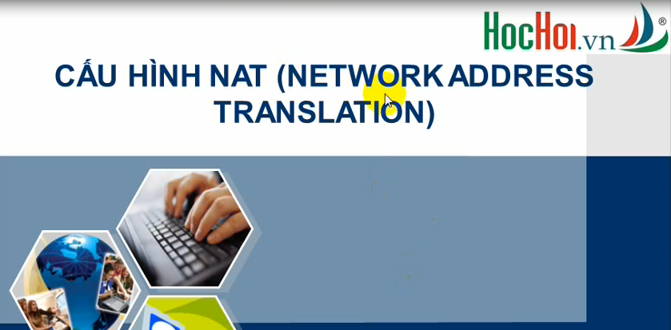
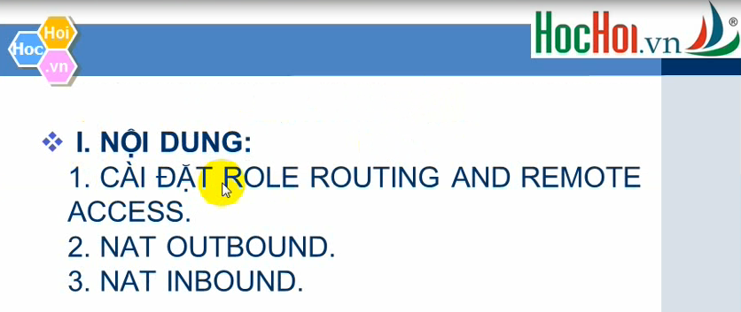

Bước 2: Mô hình mạng của video
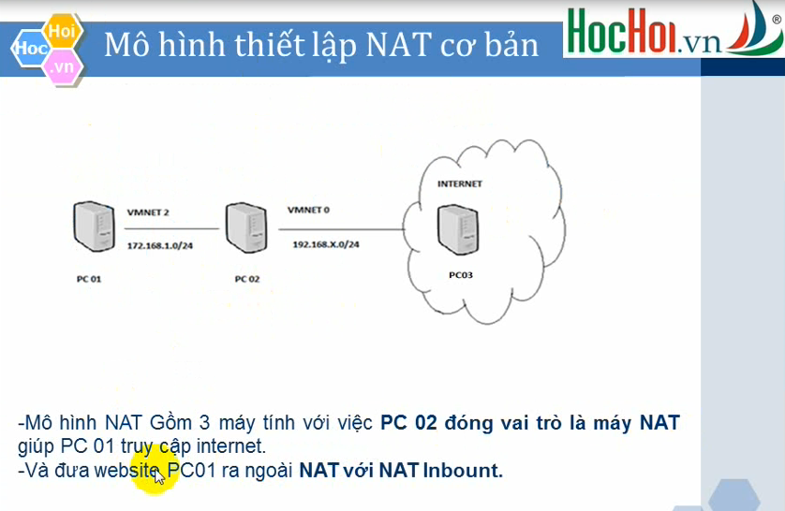
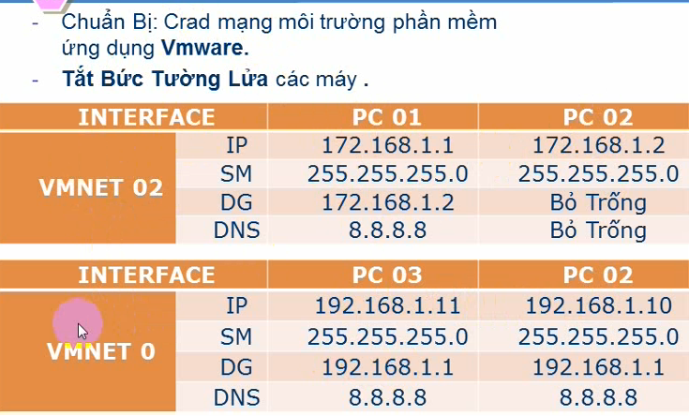

Bước 3: Nêu các bước thực hành
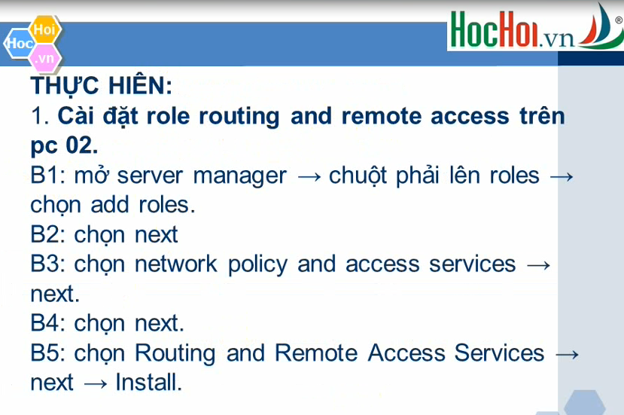
Bước 4: Cấu hình trên các máy tính theo mô hình mạng với các máy tính ảo sử dụng phần mềm Vmware (đây là phần chính)
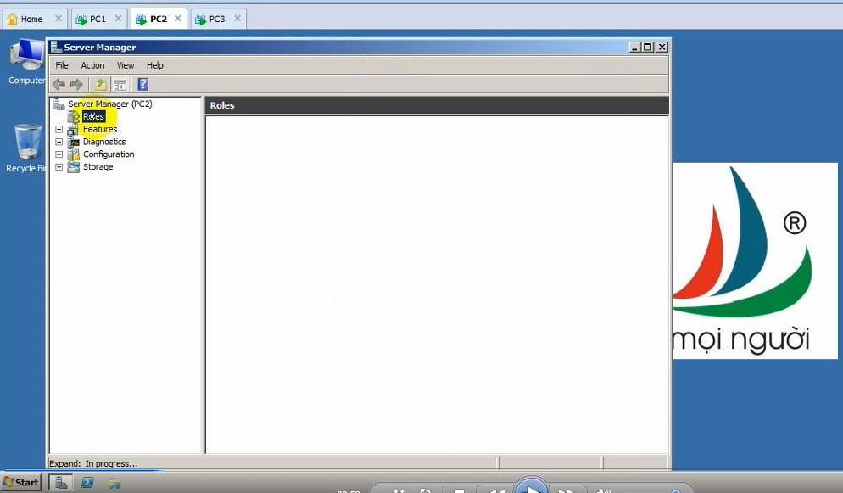
II. SẢN PHẨM CỦA SÁNG KIẾN KINH NGHIỆM:
Sản phẩm của SKKN bao gồm 16 video hướng dẫn thực hành, thực hiện đầy đủ cho 15 chương trong đề cương chi tiết của môn Thiết Lập Hệ Thống Mạng có tên file như sau hình dưới đây:
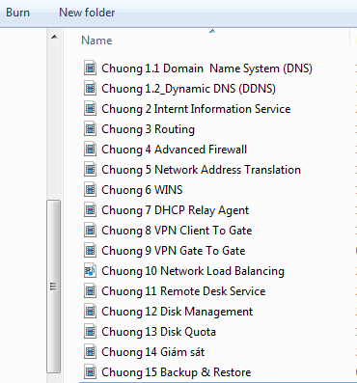
III. HIỆU QUẢ ĐẠT ĐƯỢC
- Thời gian thao tác được bài thực hành trên lớp của sinh viên được rút ngắn đáng kể (Tác giả ghi nhận trong cùng 1 bài thực hành được nếu không sử dụng video giảng dạy thì mất thời gian 3 tiết, nếu sử dụng thì chỉ cần 2 tiết là các sinh viên có thể thực hiên được các thao tác thực hành).
- Tác giả đã áp dụng dạy học bằng video hướng dẫn thực hành được đánh giá cao và đạt giải nhất hội giảng cấp khoa học kì 2 năm học 2017-2018.
- Ba năm gần đây tác giả áp dụng đưa video hướng dẫn thực hành vào giảng dạy và nhận thấy được kết quả tính tỉ lệ sinh viên trên trung bình trong hồ sơ chuyên của tác giả tăng lên đáng kể, điểm tổng kết sinh viên trên trung bình 3 năm gần đây của tác giả luôn từ 78% đến 92%, khác hẳn với nhưng năm trước đây điểm trung bình sinh viên trên trung bình của tác giả chỉ đạt được từ 59% tới 75%.
III. CÁC ĐƠN VỊ/LĨNH VỰC KHÁC CÓ THỂ ÁP DỤNG SÁNG KIẾN:
- Có thể áp dụng kiến thức bài thực hành trong SKKN để cấu hình quản trị hệ thống mạng tại các công ty.
- Sinh viên có thể áp dụng kiến thức thực hành cho môn Thiết Lập Hệ Thống Mạng và các môn học khác có kiến thức liên quan.

IV. ĐÁNH GIÁ PHẠM VI ẢNH HƯỞNG CỦA SÁNG KIẾN:
- Sản phẩm của sáng kiến kinh nghiệm đã và đang được áp dụng tại khoa CNTT cho các khóa 17C1 trở về sau tại khoa CNTT trường Cao Đẳng Lý Tự Trọng TPHCM.
- Sản phẩm áp dụng được cho các trường Cao đẳng, Trung cấp trên địa bàn TPHCM
- Sản phẩm của sáng kiến kinh nghiệm còn có thể phát triển thành các video hướng dẫn học mạng trực tuyến.
V. TÀI LIỆU THAM KHẢO: ( Tác giả có gởi kèm tài liệu tham khảo với sản phẩm của sáng kiến kinh nghiệm)
[1] MCTS Self-Paced Training Kit (Exam 70-642): Configuring Windows Server 2008 Network Infrastructure
[2] MCTS Self-Paced Training Kit (Exam 70-646): Windows Server Administrator
[3] www.no-ip.com

Bộ phận/Đơn vị áp dụng | Thành phố Hồ Chí Minh, ngày 20 tháng 01 năm 2019  Người viết sáng kiến

